17.12.2020
Γεια σας παιδιά!
Σήμερα έχουμε Μαθηματικά, Ιστορία και Φυσική.

ΜΑΘΗΜΑΤΙΚΑ
Είχαμε το 3^{ο} πρόβλημα για το σπίτι.
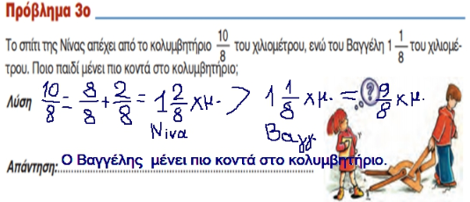
Προχωρήσαμε στο κεφ. 20
http://www.daskalosa.eu/ups/Maths_ST/20_to_klasma_os_akribes_piliko_diairesis/story_html5.html
Διαβάζω καλά τη σ. 48 στο χοντρό. Προσέχω πολύ τις 2 εφαρμογές.
Κάναμε την ασκ. 3
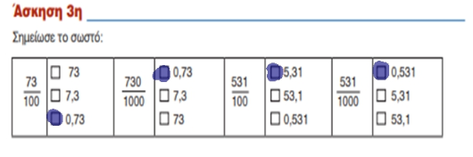
Οι ασκ. 1 και 2 από το λεπτό , κεφ. 20 , δόθηκαν για το σπίτι.

ΙΣΤΟΡΙΑ

Κεφ. !0: Οι αγώνες των Σουλιωτών
http://www.daskalosa.eu/ups/History_ST/B10.Oi_agwnes_twn_Souliwtwn/index.html
Στο τετ. εργασιών θα βγάλετε 5 δικές σας ερωτήσεις από το μάθημα.

ΦΥΣΙΚΗ

Κυκλοφορικό σύστημα, στο πορτοκαλί σ. 114,115 ως τη μέση , στο πράσινο σ. 86-89 (την 88 όλη καλά).
http://daskalosa.eu/physics_st/st_fysika_08_kykloforiko_systima.html
παρουσίαση ενότητας παρακάτω
http://users.sch.gr/gregzer/F/F-ST/Kikloforiko%20sistima/FST%20-%20Kikloforiko%20sistima%20-%2001/index.html

Αυτά για σήμερα παιδιά μου!
Καλή συνέχεια σε ό, τι κάνετε! Να προσέχετε!
Κ. Έφη

